第二单元 古代希腊罗马的政治制度
（45分钟 100分）
一、选择题(本大题共25小题，每小题2分，共50分)
1.古代雅典实行民主政治，而古代中国却走上中央集权道路。导致雅典实行民主政治的自然地理因素有( )
①山地多 ②港湾多 ③岛屿多 ④人口众多
A．①②③ B．②③④ C．①③④ D．①②④
2.(2012·湛江高一检测)在《论中国与欧洲国体异同》中，梁启超指出，中国周代与古代希腊的国体相似。两者政治上的相似之处应是
A．贵族政治、列国分立 B．君主专制、中央集权
C．小国寡民、等级森严 D．分封诸侯、城邦国家
3.梭伦改革为希腊民主政治奠定了基础，其措施有( )
①实行财产等级制度 ②建立十个部落区
③建立民众陪审法庭 ④实行陶片放逐法
A.①② B.③④ C.①③ D.②④
4.(2012·南京高一检测)公元前5世纪，在伯利克里担任首席将军期间，雅典民主政治得以充分发展，被称为雅典民主政治的“黄金时代”。下列属于伯利克里时代首创的是( )
A．组建公民大会 B．设立五百人议事会
C．建立公民陪审法庭 D．发放观剧津贴
5.在伯利克里时期，一个雅典男公民娶了一个漂亮的女奴，后来又嫌弃她身份低下，于是将其休回娘家，如果该女子到法庭起诉其丈夫，你认为法庭将( )
A.进行调解，劝其和解
B.制止该男子行为，宣布休妻无效
C.要求男子赔偿，维护妇女合法权益
D.不予理睬
6.(易错题)某同学在复习了“雅典民主政治”后，制作了以下知识结构示意图，其中错误的一项是( )
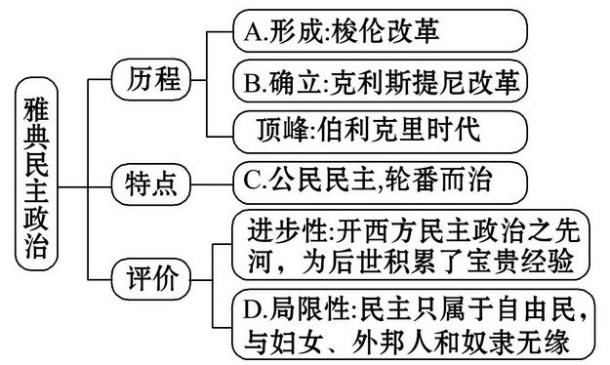
7.在雅典民主政治的发展进程中，梭伦改革、克利斯提尼改革和伯利克里改革被视为三大里程碑式的事件，这三次改革的共同方向是 A．逐步提升妇女的政治地位
B．从治“公民”到治“万民”
C．不断健全民主政治
D．城邦政权向所有人开放
8.(2012·苏州模拟)亚里士多德认为雅典平民政治的本质特征是“平民群众必须具有最高权力；政事裁决于大多数人的意志；大多数人的意志就是正义”。该特征可概括为( )
A.主权在民 B．人人平等C.自由主义 D．分权制衡
9.《十二铜表法》是罗马法的基础，也是了解早期罗马社会的重要文献。我们可以从中了解( )
A．罗马贵族为了维护特权排斥法律
B．罗马人常以法律为工具对外扩张
C．罗马共和体制将被帝国体制取代
D．早期罗马人对公平与权利的追求
10.(探究题)《民法大全》是欧洲历史上最早的较完备的法律体系。有人认为该法典对西方文明的影响仅次于《圣经》，其原因不包括A.对近代欧美国家立法产生重大影响
B.其基本原则已融入西方各国的法律中
C.它标志着资产阶级法律体系的建立
D.它为近代欧美资产阶级革命提供理论武器
11.“万民法”取代“公民法”是为了适应( )
①版图的扩展 ②国际交往扩大
③商品经济和贸易发展 ④封建主统治需要
A.①②③ B.①②④C.①③④ D.②③④
12.(2012·潍坊模拟)“大抵欧洲各国政治，悉根源于罗马旧制，言政法者必先言罗马，犹中国学者必首推周秦。”这是因为罗马法( )
A.揭露和批判了私有制的罪恶
B.维护和巩固了欧洲各国的统治
C.其法律观念具有普遍性
D.给予自由民和奴隶以公民权
13.乌尔比安的《论告示》中记载：“如果洗衣人收到了一件交付清洗的衣服，而老鼠将衣服咬坏了。那么，洗衣人要对此依照承揽之诉承担责任。”这一案例体现的罗马法原则是( )
A.重视证据 B.公平公正C.契约至上 D.注重程序
14.(探究题)拿破仑颁布的《民法典》是以罗马法为蓝本的，《权利法案》、《1787年宪法》、法国的《人权宣言》都是以罗马法学说为理论基础的。上述材料表明罗马法( )
A．是近现代西方法律很多原则和做法的源头
B．维护和巩固了罗马帝国的统治
C．是近代资产阶级法律规范的汇编
D．与近代资产阶级法律的本质是一样的
15.(2012·湛江高一检测)下列关于古希腊和古罗马的比较，符合史实的是( )
A．两者都是民主政治，主权在民
B．两者都拥有发达的农耕经济
C．两者都长期保持小国寡民状态
D．两者都留下宝贵的精神财富
16．古希腊城邦( )
①在公元前8～前6世纪逐渐发展起来 ②城邦一般由若干个城市组成 ③并非所有居住在希腊的人都会成为城邦公民 ④城邦是具有共同血缘和地域的公民团体
A．①②③ B．①③④
C．①②④ D．②③④
17．“公民的权利和义务是按照他们的地产的多寡来规定的，于是，随着有产阶级日益获得势力，氏族制度遭到新的失败。”这一评价是针对( )
A．梭伦改革 B．克利斯提尼改革
C．伯利克里改革 D．议事会改革
18．伯利克里说：“我可断言，我们每个公民，在许多生活方面，能够独立自主；并且在表现独立自主的时候，能够特别地表现温文尔雅和多才多艺。”其中的“公民”是( )
A．全体国民
B．全体成年国民
C．所有的成年男子
D．祖籍本邦，拥有数量不等的财产的成年男性
19．下列一组图片说明雅典民主政治( )
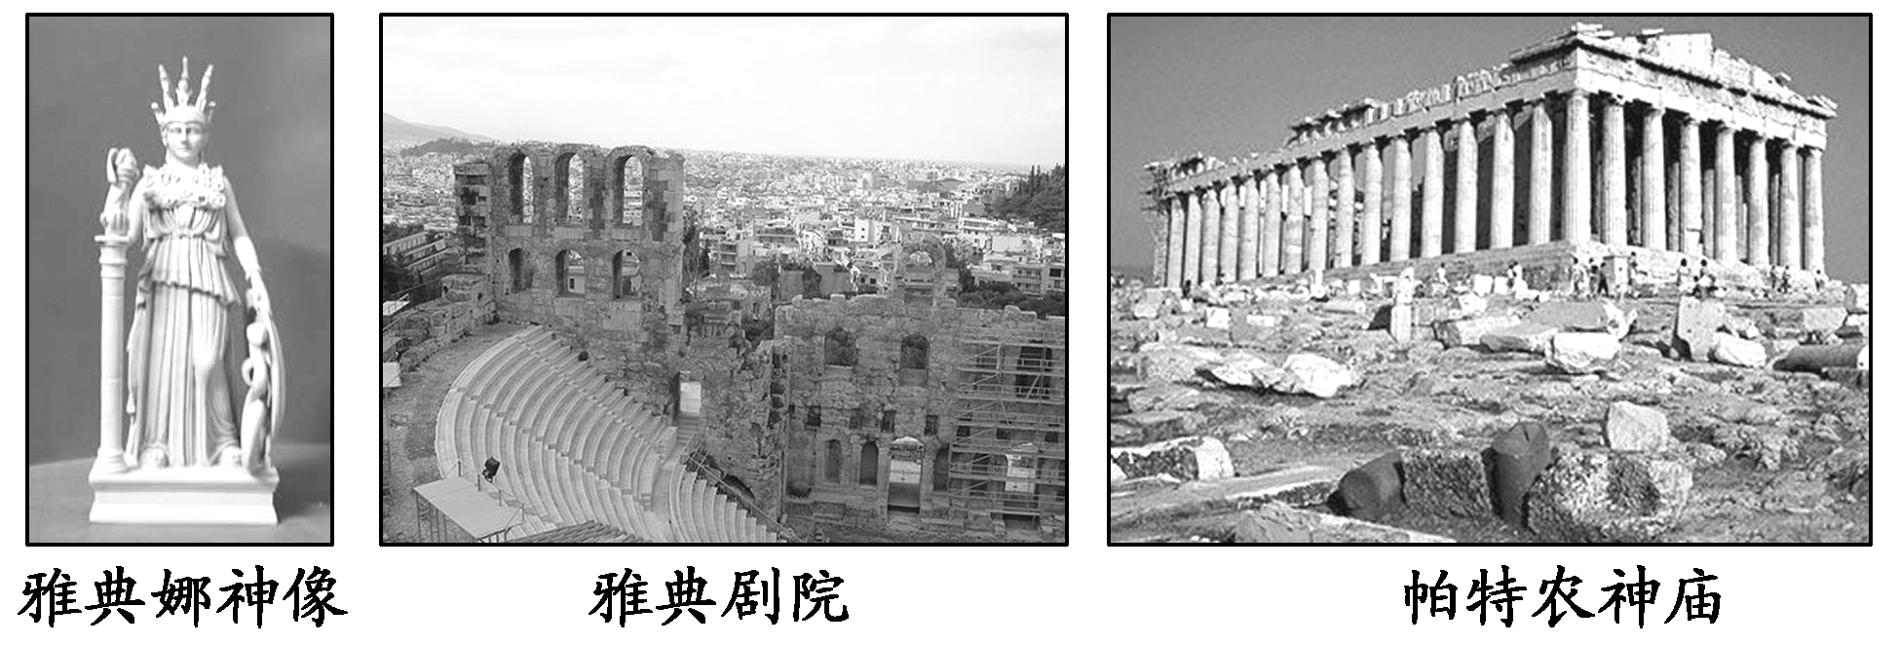
A．开启了西方民主政治的先河
B．维护了奴隶主的统治地位和利益
C．只适合小国寡民的城邦
D．促进了雅典思想文化的繁荣发展
20．“罗马的平民曾一致坚持要求公布《十二铜表法》，这表明他们对没有知识和选举权并不能使人真正获得自由的思想已有了朦胧的认识；但是他们从没有想到需要在人民大众中普及知识，这完全超越了那个时代的认识。”材料表达的意思是( )
A．罗马平民认识到《十二铜表法》能够完全维护平民的利益，故大力普及知识
B．《十二铜表法》的颁布是平民与贵族斗争的结果
C．大部分平民需要政治教育才能更好地利用《十二铜表法》来维护自身利益
D．《十二铜表法》的颁布是罗马平民知识增长和选举权扩大的原因
21朱塞佩·格罗索在《罗马法史》中指出：“扩张使罗马开始实现对海洋的统治并打开了地中海帝国的大门，这种扩张自然而然地把国际贸易提到罗马人经济生活和法律生活的首要层面上来。整个商品经济的发展都自然地同这种贸易的发展联系在一起。……商业繁荣自然而然地导致形成一系列体现着商品经济现实的法律关系。”材料中“体现着商品经济现实的法律关系”应该是( )
A．习惯法 B．成文法[来源:]
C．公民法 D．万民法
22．古罗马的一位执政法官，当遇到以下的案子时，判为合法的是( )
①一个奴隶为他的主人工作了20年后，要求主人给予他自由，他的主人却不答应 ②某平民擅自将他富裕的大儿子财产的一部分，分给了他的小儿子 ③一个拥有100个奴隶的罗马贵族，在急需劳动力的收割季节，到市场上去卖了20个奴隶，赚取了一大笔钱
A．①②③ B．①②
C．①③ D．②③
23．《万民法》规定奴隶在法律上是“可以购买的东西”，宣称保护除奴隶之外的自由民的权利。这说明它( )
A．保护自由民的私有财产
B．便于商品经济的发展
C．维护奴隶制度，是统治工具
D．规定自由民是享有特权的人群
24．下列关于古代希腊的民主政治和古代罗马的法律，表述最为合理的是( )
A．都维护了所有居民的利益
B．都使妇女权益受到法律保护
C．都导致最终的衰落
D．都是维护奴隶主贵族利益的工具
25、继希腊人之后，罗马人登上了地中海的历史舞台，他们征服了希腊化的东西，建立起地跨欧、亚、非洲的大帝国。然而，古罗马学者贺拉斯说，被征服的希腊人最终俘虏了罗马人。贺拉斯所说的“俘虏”是指（ ）
A．商业征服 B．文化同化 C．宗教皈依 D．财富侵蚀

二、非选择题(本大题共2小题，第16题20分，第17题20分，共40分)
16.(2012·扬州模拟)某校高三(1)班组织进行了关于“雅典民主政治”的研究性学习。
第一组探究主题是“古代的东西方政治文明”
 | 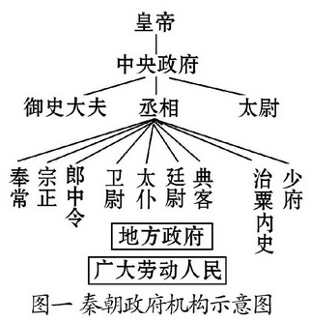 | 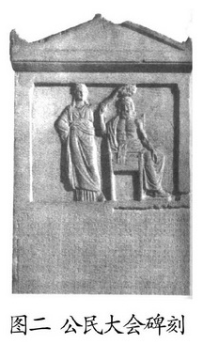
政治体制
造成两者差异的主要因素
请回答:
(1)请你完成上面的研究表格。(8分)
(2)从史学研究的角度，作为历史材料，图一与图二的区别在哪里？(4分)
(3)第二组同学把他们的研究成果写成了一则历史短文，题目是“雅典民主政治的影响”。为此，他们选用了以下四个关键词：“伯利克里”、“民主政治”、“希腊文明”、“断层”。请你依据这些关键词，把这则历史短文写完整。(8分)
(要求：①紧扣主题，观点合理；②史实准确，史论结合；③条理清晰，合乎逻辑；④字数在110字以内。)
17．阅读下列材料：
材料一 下图是关于罗马法的图示：
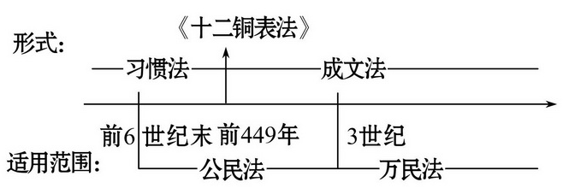
材料二 第5表 死者的遗产需按其遗嘱进行处理。
——《十二铜表法》
材料三 中国文献中最早关于罗马法的记载，是清朝政府派五大臣出洋考察西洋法制的报告，载泽等人于1906年5月9日在《奏在法考察大概情形折》中称：“大抵欧洲各国政治，悉根源于罗马旧制，言政法者必先言罗马，犹中国学者必首推周秦……”从中国第一所大学——京师大学堂开始到现在，罗马法都被作为一门大学课程开设。
材料四
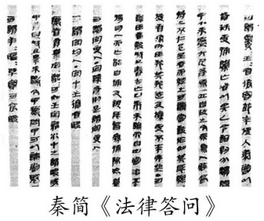
请回答：
(1)根据材料一和所学知识回答，罗马法从形式和适用范围上分别经历了怎样的发展变化?这一变化的根本原因是什么?(6分)
(2)结合所学知识和材料一、二分析：罗莫洛是一个仁慈、善良的贵族，也是罗马一支军队的首领。他生前立遗嘱，希望把他一半的财产捐给那些跟随他作战受伤或战死的士兵的家人。但罗莫洛死后，他的家人并不履行罗莫洛的遗嘱，受伤或战死的士兵的家人因此将他的家人告上了法庭。想一想，如果此事发生在公元前5世纪早期，法官会怎么判决？为什么？如果还是这个案例，假如发生在公元前5世纪后期，你认为法官应该怎么判决？(8分)
(3)当罗马法学家积极编纂法典时，中国人编纂了《秦律》，从法律体现的意志看，两者有什么异同?(6分)

答案解析
1.【解析】选A。古代雅典位于地中海东部的巴尔干半岛上，东临爱琴海，①②③均与其地理特征相符。④不属于自然地理因素，且表述错误。
2.【解析】选A。“君主专制、中央集权”“小国寡民”“城邦国家”均与中国周代的史实不符，A是中国周代和古代希腊的相似之处。
3.【解析】选C。①③是梭伦改革的内容，②④是克利斯提尼改革的内容。
4.【解析】选D。公民大会在梭伦改革前已存在；公民陪审法庭始建于梭伦改革；五百人议事会是克利斯提尼改革创立的，只有D创立于伯利克里时期。
5.【解析】选D。在古代雅典奴隶没有公民权，不受法律的保护。因此，法庭将对该女子的起诉不予理睬。
6.【解析】选D。图示包括了雅典民主政治的历程、特点和评价，依据所学知识，图示中关于历程和特点的描述均符合史实；但是评价中雅典民主是成年男性公民的民主，不是“自由民”，故选D项。
7.【解析】选C。梭伦改革为雅典的民主政治奠定了基础，克利斯提尼改革使雅典民主政治正式确立，伯利克里改革使雅典民主政治走向鼎盛，故三者的共同方向是不断健全雅典的民主政治，A、D表述错误，B属于罗马法的发展方向。
8.【解析】选A。本题考查学生综合分析能力。亚里士多德认为雅典政治应掌握在人民手中，即大多数人手中，体现的特征是主权在民。
9.【解析】选D。《十二铜表法》是罗马通过法律手段来协调贵族和平民矛盾的产物，它一定程度上限制了贵族的权利，保障了平民的利益，因而可以从中了解早期罗马人对公平与权利的追求。

10.【解析】选C。本题考查学生的理解分析能力。《民法大全》是公元六世纪罗马法的集大成，标志着罗马法体系的形成，对近代欧美国家立法和司法产生重大影响，近代资产阶级利用和发展了罗马法中的思想和制度作为反对封建制度、推进资本主义发展的有力武器，故A、B、D三项都是其原因。但《民法大全》是维护奴隶主阶级利益的，不可能标志着资产阶级法律体系的建立，故选C项。
11.【解析】选A。随着罗马的扩张，产生了一系列的民族矛盾和经济发展带来的矛盾，万民法取代公民法正是适应了这一需要。当时罗马处于奴隶社会时期，故④表述错误。
12.【解析】选C。本题考查从材料中获取有效信息辨析问题的能力。材料说明了罗马法的世界影响，对应的选项应是其法律观念的普遍性。A项与罗马法无关，排除。罗马法维护了罗马帝国的统治，但不可能维护“欧洲各国的统治”，排除B项。D项不符合史实，排除。
【规律方法】罗马法的遗产在今天
(1)罗马法中的陪审制度仍是西方国家的一项重要的法律制度；保护人制度演变为现代的律师制度；罗马法的“不告不理”的审判原则，后来资产阶级发展为以立法的形式确立了“非经起诉，法官不得审判”的原则。
(2)罗马法的核心内容是承认私有财产神圣不可侵犯，体现了理性、自由、平等、正义的思想，至今仍有重要的价值和意义。
(3)罗马法对反映简单商品生产的各种法律关系的规定，对资本主义民法领域产生了很大影响，如法国《民法典》中有关特权和债权的内容，就是以罗马法为基础而制定的。
(4)罗马法的法源于自然的理念是近代自然法学说的渊源。
【变式备选】《查士丁尼民法大全》规定“不得基于怀疑而惩罚任何人”，提倡“宁可漏网千人，也不可枉屈一人”。这表明古罗马民法( )
A．纵容犯罪 B．重罪轻罚
C．注重证据 D．维护贵族利益
【解析】选C。材料中“不得基于怀疑而惩罚”和“不可枉屈一人”说明罗马法重视对证据的收集，故C正确。
13.【解析】选C。从材料中提供的信息“洗衣人要对此依照承揽之诉承担责任”可以看出罗马法体现了契约至上的原则。
14.【解析】选A。材料中涉及的各项法律文件是近代资产阶级法律，都以罗马法学说为理论基础，说明罗马法是近代资产阶级法律的源头。
15.【解析】选D。A只适用于古希腊雅典城邦，C只适用于古希腊众城邦。古希腊大多数城邦和古罗马皆以工商业为主，B错。D指古希腊雅典城邦的民主政治和人文精神，以及古罗马的法律观念和法治精神，这就是它们留给历史最持久最深刻的遗产，也是西方古典文明的核心，今天早已成了普世的价值观。
16解析：本题考查学生对基础知识的把握能力。城邦一般是以一个城市为中心，包括周边的若干村庄，而非有若干城市组成，故②错误。
答案：B
17解析：本题考查对梭伦改革内容的理解和推断能力。据材料中“按地产”“氏族制度失败”等信息可知，符合梭伦改革的按财产的等级多寡划分的内容和意义，故选A。
答案：A
18解析：本题考查对城邦公民这一概念的掌握。城邦公民既不是全体国民，也不是全体居民，它不包括广大妇女、奴隶、儿童和外邦人，故正确答案为D。[来源:]
答案：D
19解析：本题考查雅典民主政治的影响，做好本题关键是对图片进行归纳。这三幅图片主要反映了雅典思想文化的繁荣，而这得益于古代雅典高度发达的民主政治，故答案为D。
答案：D
20解析：罗马平民要求公布由贵族制定的《十二铜表法》表明他们对用法律途径维护自身利益有了认识；但是由于平民缺乏法律知识，只有对他们进行充分的政治教育，才能使他们更好地利用法律维护自身利益， C正确；A、B、D显然不符合题意，排除。
答案：C
21解析：随着罗马帝国版图的拓展、国际交往的扩大、商品经济和贸易的发展，万民法成为适用于罗马统治范围内一切自由民的法律。
答案：D
22解析：本题考查学生的分析理解能力。古罗马法维护奴隶主的利益，而不保护奴隶，故①③判为合法。罗马法维护私有财产权，因此②不合法。
答案：C
23解析：题干的关键信息是奴隶的权利被排除在法律保护之外，这反映了《万民法》维护奴隶制度的本质，故选C。A、B、D三项均不符合题意。
答案：C
24解析：本题旨在考查学生综合比较、分析判断能力。无论是古希腊民主，还是古罗马的法律都是维护奴隶主贵族利益的工具。
答案：D
25 B．文化同化
26.【解析】本题主要考查学生对雅典民主政治主要内容及意义的理解。第(1)题可联系所学知识，秦朝实行封建专制主义中央集权制度，雅典实行奴隶制民主政体。联系两国的自然环境、经济形态回答“主要因素”。第(2)题从图表可知，第一幅是文字材料，是经过后人加工整理而成。第二幅材料是实物材料，更加客观形象。第(3)题首先应理解四个词语的含义，然后从伯利克里时代民主政治的特点和影响(积极和消极影响)角度分析回答。注意言简意赅，不要长篇大论。
答案：(1)政治体制:封建专制主义中央集权；奴隶制民主政体。
主要因素:自然地理环境；社会经济形态。
(2)图一是经过后人整理的材料,属于文字类型的图示材料。图二是实物型材料,历史信息更具形象性和客观性。
(3)伯利克里改革,使雅典民主政治达到顶峰；而雅典民主政治的发展,一方面开启了西方民主政治的先河,另一方面也促进了希腊文明的繁荣发展；但是,雅典民主政治也存在明显的缺陷,最终造成社会动乱和外族入侵,使希腊文明形成断层。
17．【解析】本题考查学生对教材基础知识的再认再现能力和知识迁移能力。第(1)题变化考查罗马法的内容，根据材料一即可回答；罗马法变化的根本原因是贵族与平民矛盾斗争的结果。第(2)题实际考查在成文法诞生前习惯法的缺陷以及成文法《十二铜表法》，把握住公元前5世纪早期还未诞生成文法，法官判决会保护贵族利益；公元前5世纪后期《十二铜表法》已诞生，法官必须按法律判决。第(3)题要注意法律是统治阶级意志的体现，可根据东西方当时政治体制的不同分析所体现意志的不同。
答案：(1)形式上：从习惯法发展为成文法；适用范围上：从公民法发展到万民法。根本原因：是平民反对贵族斗争的结果。
(2)法官会偏袒罗莫洛的家人。因为当时只有习惯法，还未诞生成文法，这为法官压迫平民、袒护贵族提供了方便。后期根据《十二铜表法》第5表的规定，死者的遗产需按其遗嘱进行处理，罗莫洛一半的财产将捐给那些跟随他作战受伤或战死士兵的家人。
(3)中国秦朝颁布的《秦律》是君主专制下君主意志的体现，而罗马法是当时平民斗争的结果，部分体现民意，但二者从根本上看都是统治阶级意志的体现。

